**Tema 1. Especificitats per a l'avaluació i**  **diagnòstic en adults en l'àmbit sanitari** Tots diagnòstics i avaluacions psicològiques han de tenir lloc en:

|  |  |
| --- | --- |
|  | Unes dimensions espacio-temporals i interactivas concretes.  Perseguir uns fins específics conceptualitzats pel valorador: aquesta conceptualització acaba essent un consens entre terapeuta i pacient. |

Un altre tipus de dificultats han de tornar a ser avaluades. Si els nous problemes no estan relacionats, hem de fer una altra avaluació.

Els orígens d'un problema són importants, però nosaltres només podem treballar en el moment present.

¿Què és AVALUAR ? valorar i mesurar.

Avaluar té un fi, un propòsit, ens porta a alguna cosa, que és comprendre i conèixer com funciona alguna cosa.És important avaluar poder predir i conèixer com se comportaria algú en una situació. L'avaluació és un procés compost per fases successives i interrelacionades.

**Avaluació i diagnòstic com a part de la intervenció en Psicologia General Sanitària**   
Avaluació i diagnòstic no són el mateix!

|  |  |
| --- | --- |
| Avaluació | Diagnòstic |
| és un procés mitjançant el qual recopilem informació sobre el pacient a través de diferents tècniques, amb el fi de avaluar la seva simptomatologia, funcionamentcapacitats.  A partir de l'avaluació es prendran decisions sobre el tipus, seqüència i objectius del pla de tractament; i, més endavant, les tècniques d'avaluació seran les encarregades de valorar els canvis produïts durant la intervenció. | Pretén catalogar una malaltia en funció del diferents símptomes que presenta el  pacient.  Ens permet identificar quin és el problema, aa partir d'observacions i dades concretes. |

*Veure vídeo de l'anàlisi funcional de conducta.

Encara que siguin distints, diagnòstic i avaluació sempre van units, ja que, per realitzar el primer, cal dur a terme una bona avaluació. A més, això facilitarà la presa de decisions per la intervenció.

**Important:** una bona avaluació Psicològica representa un 80% de la teràpia.

Motiu de consulta:

|  |  |
| --- | --- |
|  | Cal recordar que el motiu de consulta mai és el problema.  Els pacients arriben amb un motiu clar (símptomes, dificultats, problemes, ànim, etc.) No sempre és el problema al que cal fer front.  D'aquí la necessitat d'una **evaluació exhaustiva.** |

La major part de l'èxit en la consecució dels objectius de la teràpia depèn de la col·laboració durant l'avaluació entre el psicòleg i el pacient/client.

¿Quants problemes com a mínim té algú que acudeix a teràpia? El seu problema + contar-ho a mi. Contar alguna cosa a un desconegut ja és un problema.

**Procediment d'avaluació psicològica**

El procediment d'avaluació i diagnòstic reproduirà (i ha de reproduir):

|  |  |
| --- | --- |
|  | Models de relació  Estratègies d'intervenció  Estils de resposta en general |

Allò que seran sempre objecte del nostre anàlisi.

El professional ha de:

|  |  |
| --- | --- |
|  | **Ser útil:**ajudar que el pacient/client pensi, utilitzi les seves pròpies possibilitats i autonomia. **Comprendre:** no només és important conèixer i reunir dades sobre el pacient, és essencial comprendre el que el pacient diu.  **Ser tolerant:** no és possible ser terapeuta sense ser tolerant.  **Valorar el pacient/client:** hi ha pacients que acudeixen a consulta sense haver “estat vistos mai”, és el nostre deure com a professionals “veure'ls” i valorar-los com a persones. |

La valuació psicològica és el procés que serveix per recollir, valorar i interpretar la informació necessària per tal de poder prendre decisions que contribueixin a resoldre els problemes que afecten el pacient/client.

Fases de la valuació: l'ordre reflectit de les fases es mostra seqüencialment segons se'n comprèn l'avanç del procés de valuació. No obstant això, és un procés flexible.

1. Recollida d'informació; especificació de la demanda del problema. 2. Formulació d'hipòtesis inicial.

3. Contrastació d'hipòtesis.

4. Comunicació dels resultats de la valuació.

5. Formulació d'hipòtesis funcionals relacionades amb el pla de tractament.

6. Aplicació del tractament i recollida de dades de les hipòtesis funcionals. 7. Valoració dels resultats.

8. Resultats (comunicar al pacient)   
9. Seguiment: hi ha pacients que requereixen d'un seguiment.

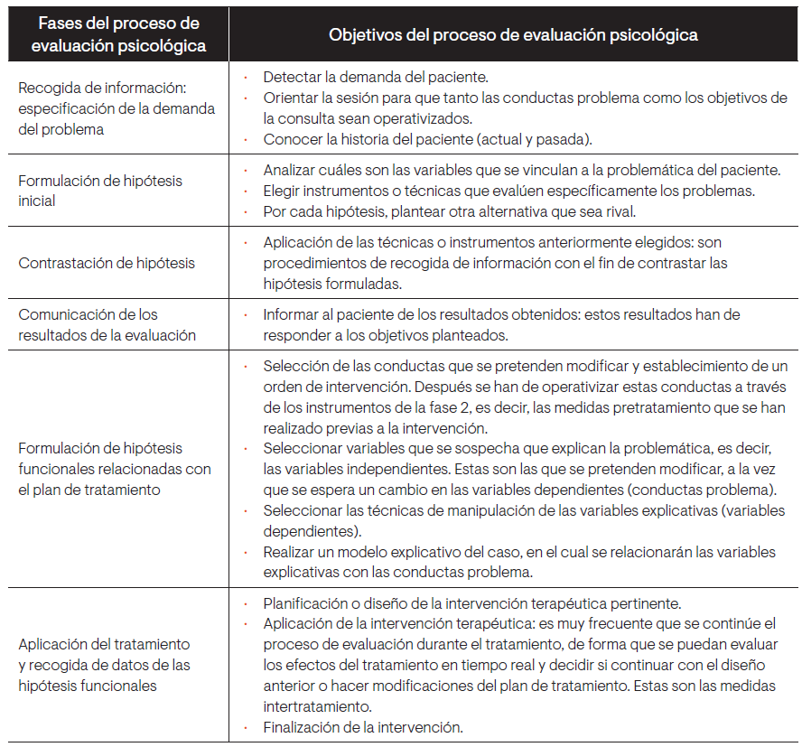

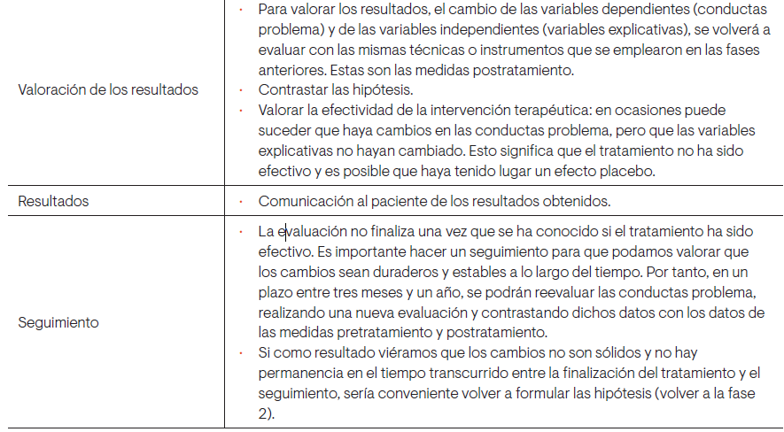

En resum:

|  |  |
| --- | --- |
|  | L'avaluació és un procés compost per fases successives i interrelacionades.És una relació humana.  Sol concurrir un diagnòstic.  Es subdivideix en fases seqüencials, però és un procés flexible. |